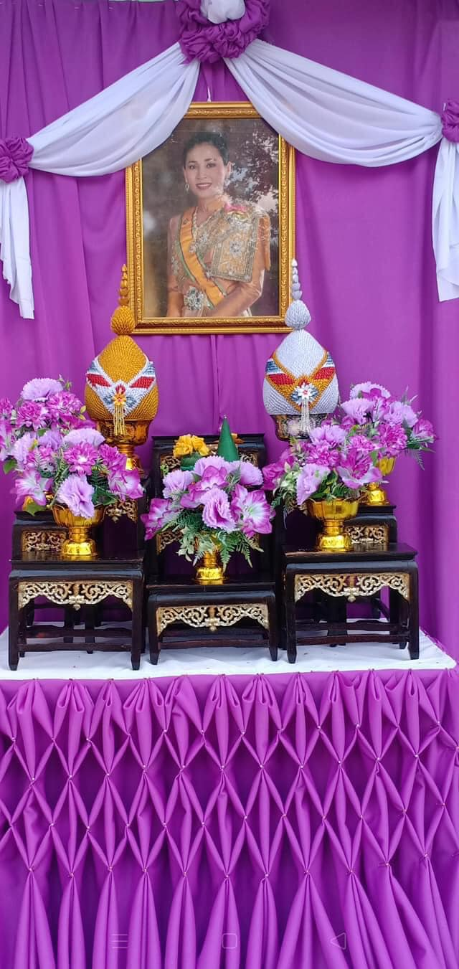

อบต.สวนหลวงขอเชิญร่วมกิจกรรมโครงการจิตอาสาบำเพ็ญประโยชน์ “มีแล้วแบ่งปัน” เนื่องในวันเฉลิมพระชนมพรรษาสมเด็จพระนางเจ้าฯ พระบรมราชินี ๓ มิถุนายน ๒๕๖๔
นายบุญยืน ประทุมมาศ นายกองค์การบริหารส่วนตำบลส่วนตำบลสวนหลวง เปิดเผยว่า “ตามที่จังหวัดนครศรีธรรมราช ได้จัดกิจกรรมจิตอาสำเพ็ญสาธารณประโยชน์ “มีแล้วแบ่งปัน” เนื่องในโอกาสวันเฉลิมพระชนมพรรษาสมเด็จพระนางเจ้าฯ พระบรมราชินี 3 มิถุนายน 2564 โดยเป็นการรวบรวมสิ่งของอุปโภค บริโภคไปช่วยเหลือประชาชนที่ได้รับผลกระทบและความเดือดร้อนจากสถานการณ์ การแพร่ระบาดของโรคติดเชื้อไวรัสโคโรนา ๒๐๑๙ (COVID –๑๙ ) รวมทั้งบุคลากรทางการแพทย์ และผู้มีหน้าที่สนับสนุนทางการแพทย์ เช่น สำนักงานสาธารสุขจังหวัดนครศรีธรรมราช สำนักงานสาธารณสุขอำเภอทั้ง 23 อำเภอ โรงพยาบาล โรงพยาบาลสนาม, จุดบริการฉีดวัคซีน , ตำบล หมู่บ้าน ที่มีการสั่งปิดชั่วคราวและประชาชนผู้ได้รับผลกระทบและความเดือดร้อน ในพื้นที่จังหวัดนครศรีธรรมราช
ในการนี้องค์การบริหารส่วนตำบลสวนหลวง จึงขอเชิญชวนพี่น้องประชาชนนำสิ่งของอุปโภคบริโภคร่วมกิจกรรม “มีแล้วแบ่งปัน” เช่น น้ำดื่ม หน้ากากผ้า หรือหน้ากากอนามัย เจลแอลกอฮอล์ล้างมือ ถุงมือยางทางการแพทย์ ชุดอุปกรณ์ป้องกันส่วนบุคคล (PPE) หมวกอนามัย อาหารกล่อง อาหารว่าง อาหารสด อาหารแห้ง ฯลฯ เพื่อช่วยเหลือและแบ่งปันแก่ประชาชนที่ได้รับผลกระทบและความเดือดร้อนจากสถานการณ์การแพร่ระบาดของโรคติดเชื้อไวรัสโคโรนา ๒๐๑๙(COVID – ๑๙) รวมทั้งบุคลากรทางการแพทย์และผู้ที่ช่วยเหลือสนับสนุนทางการแพทย์ โดยนำสิ่งของอุปโภคบริโภคร่วมกิจกรรมตามความเหมาะสม ทั้งนี้สามารถนำสิ่งของมาร่วมกิจกรรมได้ตั้งแต่บัดนี้เป็นต้นไป ถึงวันศุกร์ ที่ ๒ กรกฎาคม ๒๕๖๔ (ในวันเวลาราชการ) เพื่อรวบรวมส่งมอบผ่านศูนย์อำนวยการจิตอาสาพระราชทาน อำเภอต่อไป ติดต่อสอบถามเพิ่มเติมได้ที่งานบริหารงานทั่วไป โทร. ๐๗๕-๓๖๒๑๗๗ ต่อ ๑๔ ”

พิชัย ชูกลิ่น ศูนย์ข่าวประชาสัมพันธ์ อบต.สวนหลวง //รายงาน
๑๘ มิถุนายน ๒๕๖๔

